Программа «Основные средства». Справочник кодов аналитического учёта.
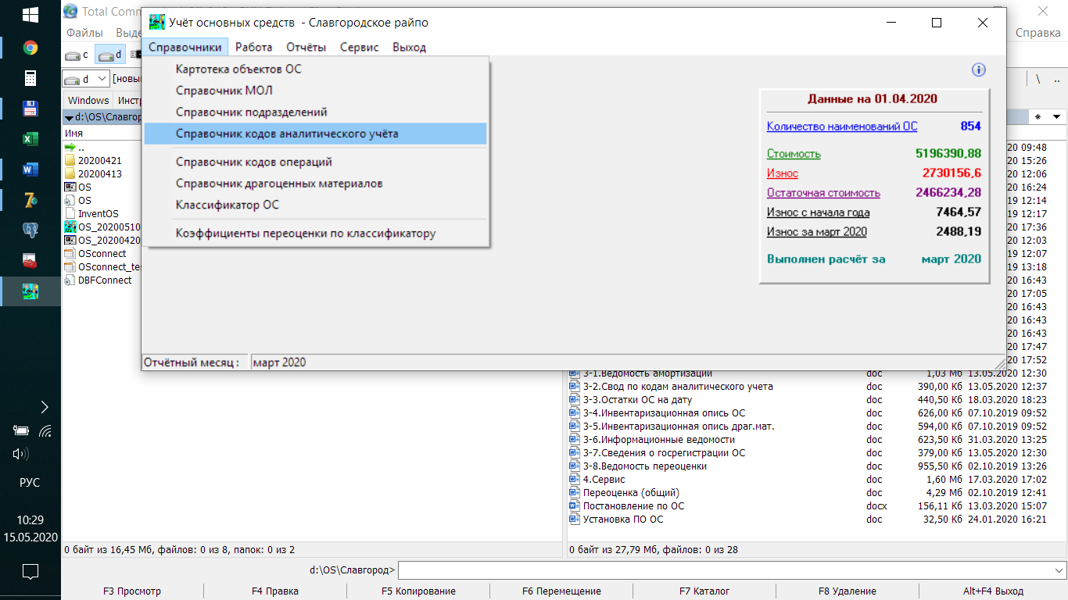
В этом режиме вводятся и корректируются данные по кодам аналитического учёта. В главном меню необходимо выбрать «Справочники», затем «Справочник кодов аналитического учёта».
Коды заполняются в строгом соответствии с ПО «Бухучёт» для правильного заполнения справки, выгружаемой из данного ПО.

Работа осуществляется посредством кнопок на верхней панели:
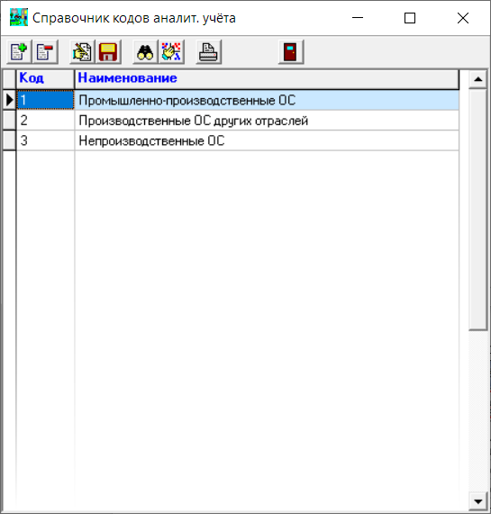
– добавление нового документа (клавиша «F3»);
– удаление текущего документа (клавиша «F8»);
– корректировка документа (клавиша «F4»);
– сохранение изменений (клавиша «F2»);
– поиск в текущей колонке (клавиша «F7»);
– сортировка списка документов по текущей колонке (клавиша «F6» или щелчок по названию колонки);
– печать справочника (клавиша «F9»);
– выход (клавиша «Esc»).

